

一帶一路高峰論壇
─看懂中歐班列&中巴經濟走廊

搭配《地理4》p.167中國都市化與都市競爭、p.207中國經濟發展對全球的影響
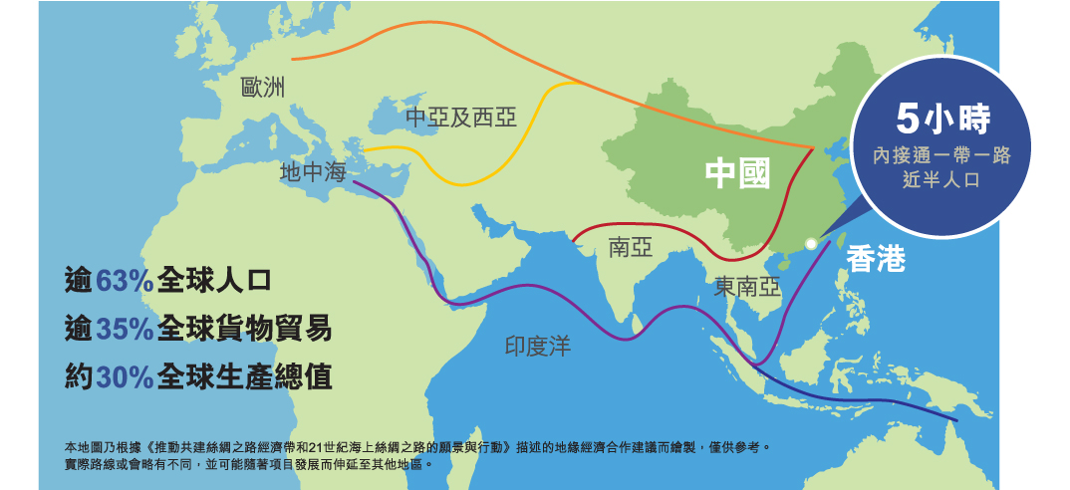
5月14─15日在北京進行的「一帶一路高峰論壇」，一共有29國元首出席、130個國家和70多個國際組織參與，各方共簽署68項協議、270多項成果清單。「一帶一路」計畫沿線覆蓋區域包含東亞、南亞、西亞、中亞、獨立國家國協和中東歐的國家和地區，約占世界65%的人口、3/4的能源、40%的GDP，影響範圍太廣，成為史上規模最大的經濟發展計劃（圖1）。
圖1. 一帶一路示意圖 圖片來源：香港貿發局
下列為一帶一路實施至今，受注目的『中歐班列』與『中巴經濟走廊』介紹：
一、中歐班列（新歐亞陸橋）

現階段「一帶一路」較具代表性的成果，就屬橫跨歐亞的中歐班列。中歐班列有三個不同的通道，其中西部通道是經由新疆前往哈薩克、俄羅斯，最後通往歐洲各國，這條路線與古代絲路幾乎相同（圖2）。
中歐班列通行後，中國和歐洲的貨物往來，從以前走海運的60天，縮減到兩星期可達。據中國鐵路總公司統計，中歐班列自2011年開行至今，已突破4000多班列，其中今年開行列數已突破1000列。中國開行中歐班列的城市已達29個，覆蓋21個省市區，到達歐洲11個國家的29個城市（表1）。相較空運與海運，鐵運更有優勢，中歐班列的運費約為航空的五分之一，運時約為海運的四分之一，能有效節約時限，提升物流效率，提速資金周轉。
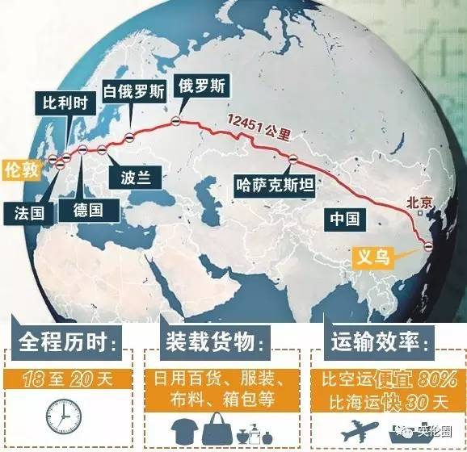
起點 | 終點 | 天數 | 里程
東菀 | 德國 杜伊斯堡 | 19 | 13488
義烏 | 西班牙 馬德里 | 21 | 13052
義烏 | 英國 倫敦 | 18 | 12451
長沙 | 德國 杜伊斯堡 | 18 | 11808
重慶 | 德國 杜伊斯堡 | 15 | 11000
武漢 | 波蘭 | 15 | 10700
鄭州 | 德國 漢堡 | 15 | 10700
成都 | 波蘭 羅茲 | 14 | 9965

圖2. 義烏—倫敦中歐班列路線示意圖
圖片來源：歐時代
表1. 中國主要的中歐班列
資料來源：中時電子報

下列為因中歐班列而成為交通重要節點的城市：
1.義烏
地處浙江中部，不靠海，離杭州、上海百公里遠，原無任何交通地理優勢，隨著改革開放與向外經商傳統，在2005被稱為「全球最大的小商品批發市場」。現因中歐班列的發展更增加其發展潛力。
2.西安
2014年底，「西安港」正式啟用，成為中國首獲國際代碼（CNXAG）與國內代碼（61900100）的內陸型港口。
3.阿拉山口
華爾街日報指出，作為中國西北部一座遙遠的前哨城市，阿拉山口是奔赴歐洲的火車主要出境地點，同時也是一帶一路上典型的新興城市。當地人口在五年內增加兩倍至3.2萬人。是新疆第一個、全國第十六個綜合保稅區。
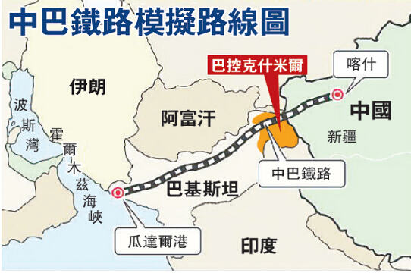
二、中巴經濟走廊
中巴經濟走廊北起新疆喀什，經喀喇崑崙公路入境巴基斯坦，再經巴國內陸運輸網絡，抵達西南方的瓜達爾港（圖3），涵蓋的內容可謂包山包海，最富盛名的是瓜達爾港工程。
一直以來，中國與中東、非洲國家的貿易必須借道印度洋、麻六甲海峽與南海。尤其中國從海外進口的石油中，高達80％要經過麻六甲海峽。
待中巴經濟走廊完成，中東的石油、天然氣能在瓜達爾港卸載，經陸路管線輸往中國西部，不但避開了南海火藥庫，也可望實現中國到中東貨物往來，由現在的12天，縮短為36小時。
圖3. 中巴經濟走廊路線示意圖 圖片來源：華僑網
但由於該走廊項目的部分建設落在巴控喀什米爾，例如位於北印度河的迪阿莫-巴沙大壩（Diamer-Bhasha Dam）等水電工程，這是被印度視為神聖不可分割的領土，等於巴中聯合起來挑戰印度主權，也有破壞《印度河水協定》之虞。
三、小結
一帶一路計畫下，中國政府持續佈建橫跨歐亞大陸的交通網路，以連結沿線各國的貿易活動，除了基礎建設相關企業有望首先嚐到甜頭，也將串起實體、虛擬經濟的「互聯網」。例如馬來西亞將與阿里巴巴共同合作建設海外數位自由貿易區，未來馬來西亞網購族在電商平台上買中國商品，將可能在72小時之內就可以到貨。然而，一帶一路也面臨許多挑戰，包含地緣政治、環境生態等議題都深受各界關注。
資料來源：
1.中歐列車新紀錄 穿海底隧道抵英http://www.chinatimes.com/newspapers/20170103000616-260309
2.中英貿易新紀元 倫敦開往中國貿易列車啟程http://www.upmedia.mg/news_info.php?SerialNo=15230
3.千年前張騫、玄奘走過的「絲路」 成為習近平口中的「一帶一路」https://www.thenewslens.com/article/60660
4.為什麼渝新歐要換軌？為什麼世界各國的鐵路軌距會有不同？https://kknews.cc/zh-tw/world/p4kl2e.html
5.抗議中巴經濟走廊穿爭議領土 印度拒一帶一路http://www.mastvnet.com/news/comment/2017-5-19/news_content_162940.shtml

最新中歐班列動態：5月22日，從深圳開行的首趟中歐班列，經新疆阿拉山口出境，途經哈薩克斯坦、俄羅斯等國，最終到達白俄羅斯明斯克，全程約為9900公里，預計運行時間約13天
雖然中歐班列看似可從中國「直達」歐洲，實際上需要多次轉運。因各國鐵道即使相連相通，但鐵軌規格卻不盡相同，在跨越國境時就必須更換車頭或車廂

